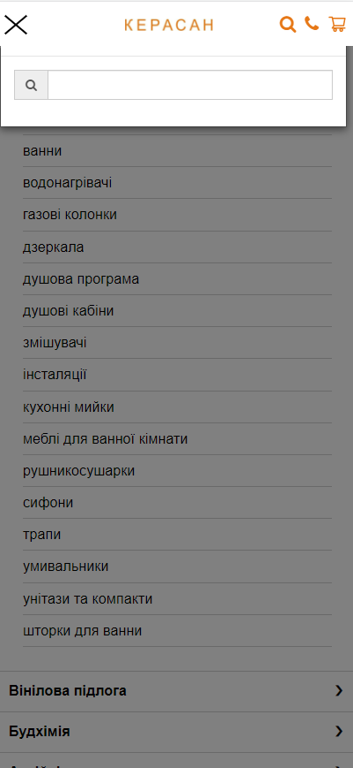

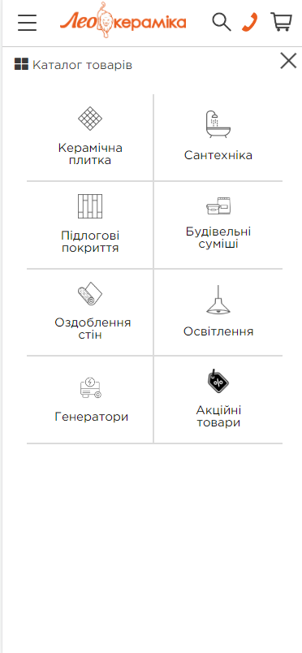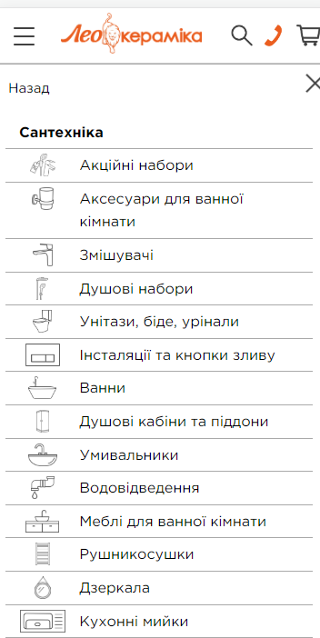

Піктограми можна зробити тільки перші ці можна не робити. Перелік починається з великої букви. Ці лінії оранжеві і колір оранжевий треба зробити такий самий, як на тут. Пошук товарів підправити. Колір як тут

Ці піктограми не треба робити, visa та НП теж не треба.

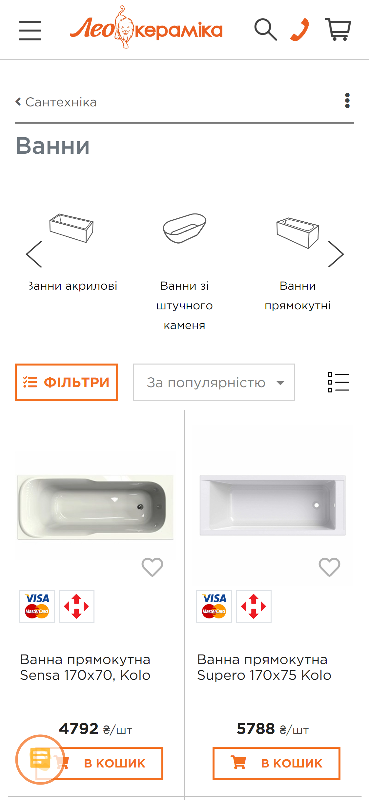

Тут повинні продовжуватися «хлебные крошки», за сантехнікою ванни і так далі.

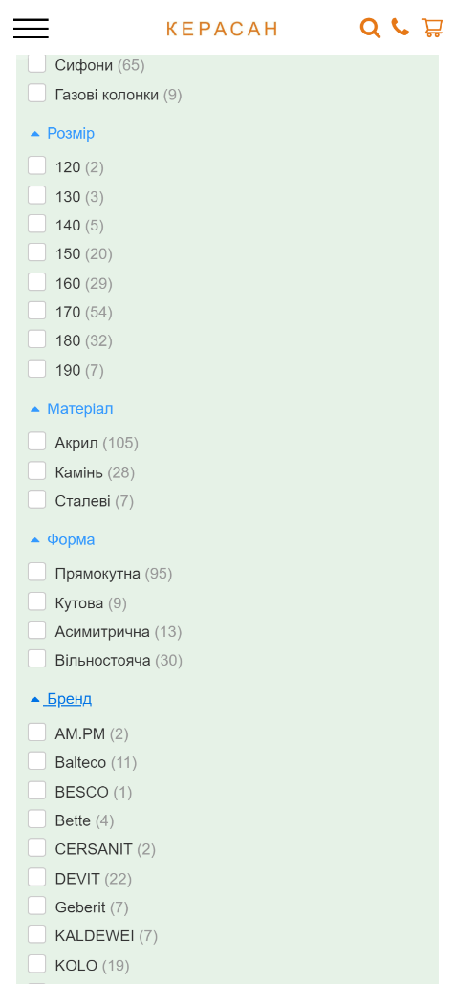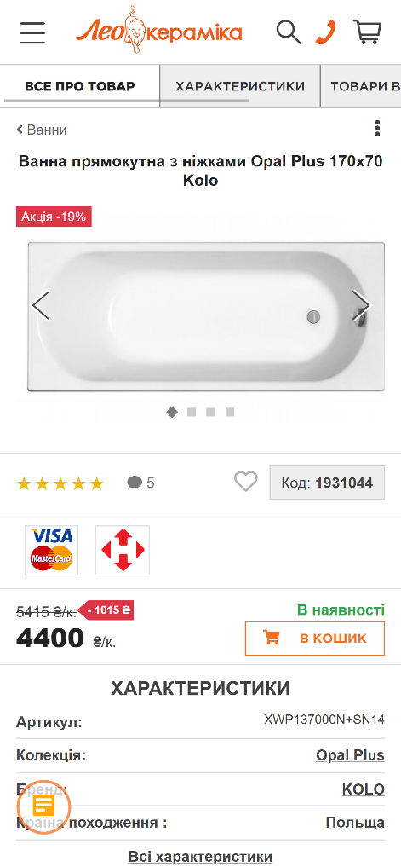

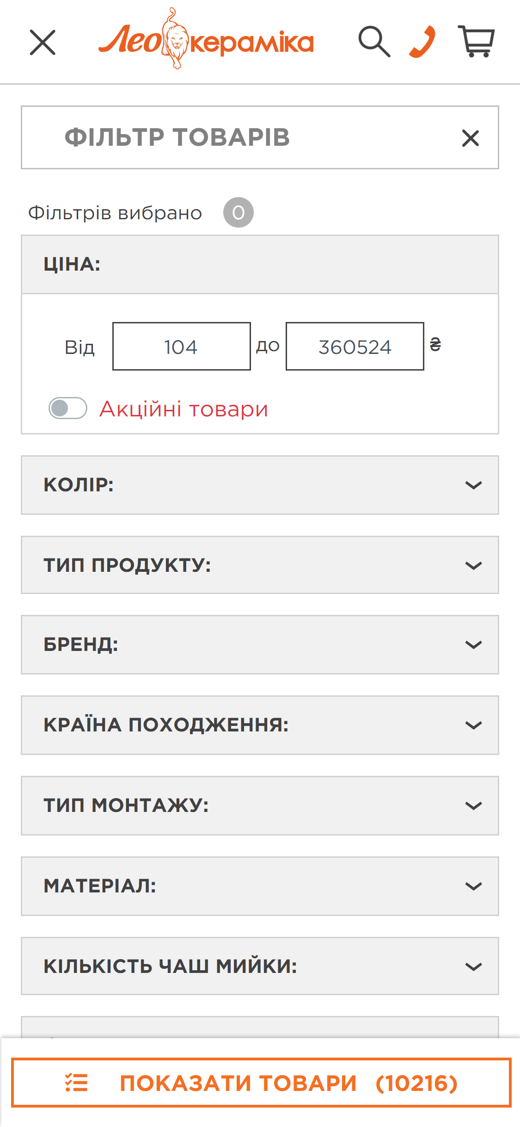

Якщо можливо зробіть фільтр по ціні «хлебные крошки» повинні бути і тут

Характеристики поки тільки Бренд, далі мені ще добавлять країну. За характеристиками йде опис (текст). За текстом СХОЖІ ТОВАРИ випадають товари з категорії вибраної, теж саме я к у Лео Вам може сподобатися.

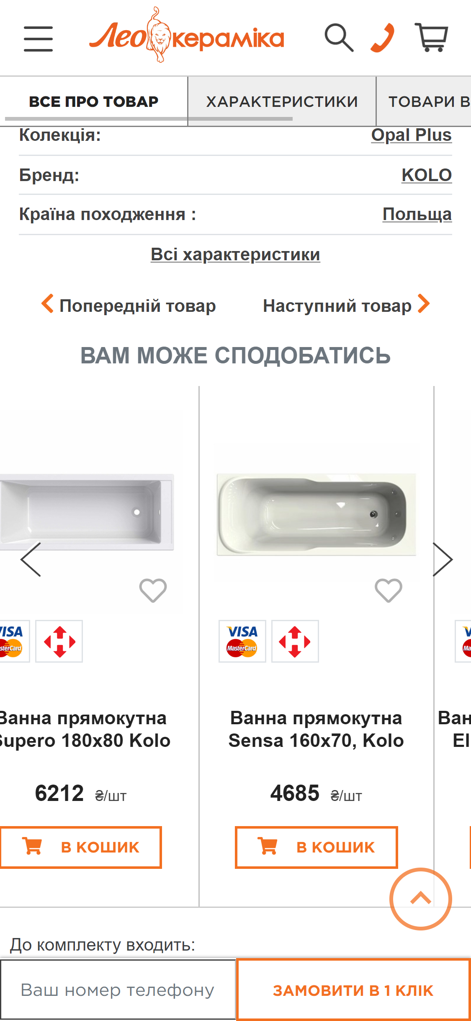

Добавити кнопки зв'язку Viber і Telegram (0955921781) на обидві версії сайту.

Сторінка Контакти – в мобільній версії фото не треба, блок там де Про нас…. Контакти – видалити. Абзац виправити для тексту та для блоку Зв’яжіться з нами.

Сторінка Це цікаво – рамки фото зробити з синього на оранжевий колір і текст завширшки з фото. Блок Про нас… Контакти і на цій сторінкі видалити.

Сторінка Обмін та Повернення - Блок Про нас… Контакти і на цій сторінкі видалити.

Сторінка Оплата та доставка – прибрати блок Про нас

Сторінка Про нас - прибрати блок Про нас і трохи вирівняти текст.

Сторінка Мій кабінет – теж прибрати блок, Авторизацию мені перероблять на укр.мову.

Н головній піктограми головні зробити, сторінка Каталог і сторінка Товар зробити. Інші сторінки підправити.

В айпаді відкривається версія для компьютера.